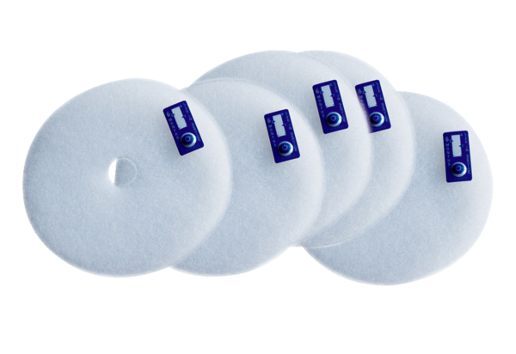Zračni filtar, zamjena ZF EC+ Gveliko pakiranjeJedinica za pakiranje: 100 komAsortiman: B
Broj artikla: 0093.0611Proizvođač: MAICO

